Or – Gilbert & Gaillard
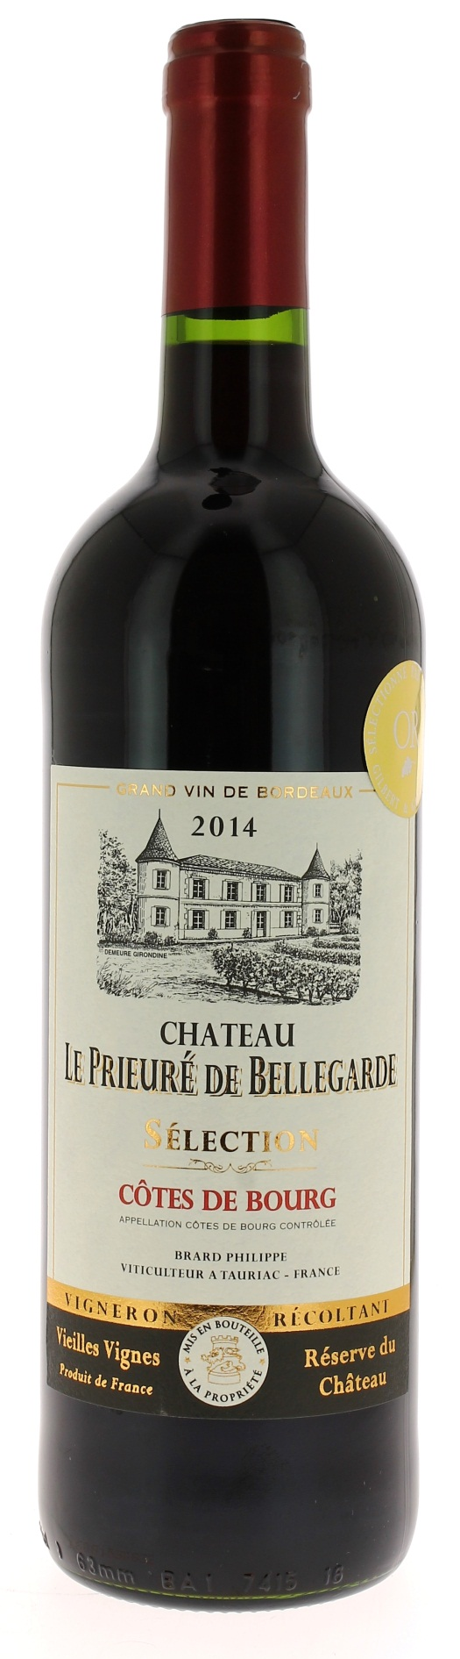

CHÂTEAU
LE PRIEURE DE BELLEGARDE 2014
AOC COTES DE BOURG
SCEA Pont du Moron
Vigneron récoltant.

LE VIGNOBLE :
Nature des sols : Argilo calcaire
Encépagement : 80% Merlot
18% Cabernet sauvignon
2% Cabernet franc

DEGUSTATION & CONSERVATION :
Commentaire de dégustation :
Robe grenat soutenue. Nez de fruits mûrs avec accents de cassis et de myrtilles. En bouche on apprécie son ampleur, sa sucrosité et ses tanins veloutés ample et fruitée. La finale met en scène les mêmes arômes gourmands et puissants.

Dégustation : entre 16° et 18°
Vieillissement : 6 à 8 ans
Accords mets vins : viandes rouges et grillades

PALLETISATION :
Dimensions palette : 1200/800/1380 mm
Dimension carton : 300/235/160 mm
Poids du carton : 7.450 kg
Bouteilles/carton : 6 bouteilles debout
Cartons/couche : 25
Couches/palette : 4
Bouteilles/palette : 600

Gencod Bouteille : 3 451 200 971 404
Gencod carton : 3 451 200 971 411
Gencod Magnum : 3 451 200 971 022

12,5 °

